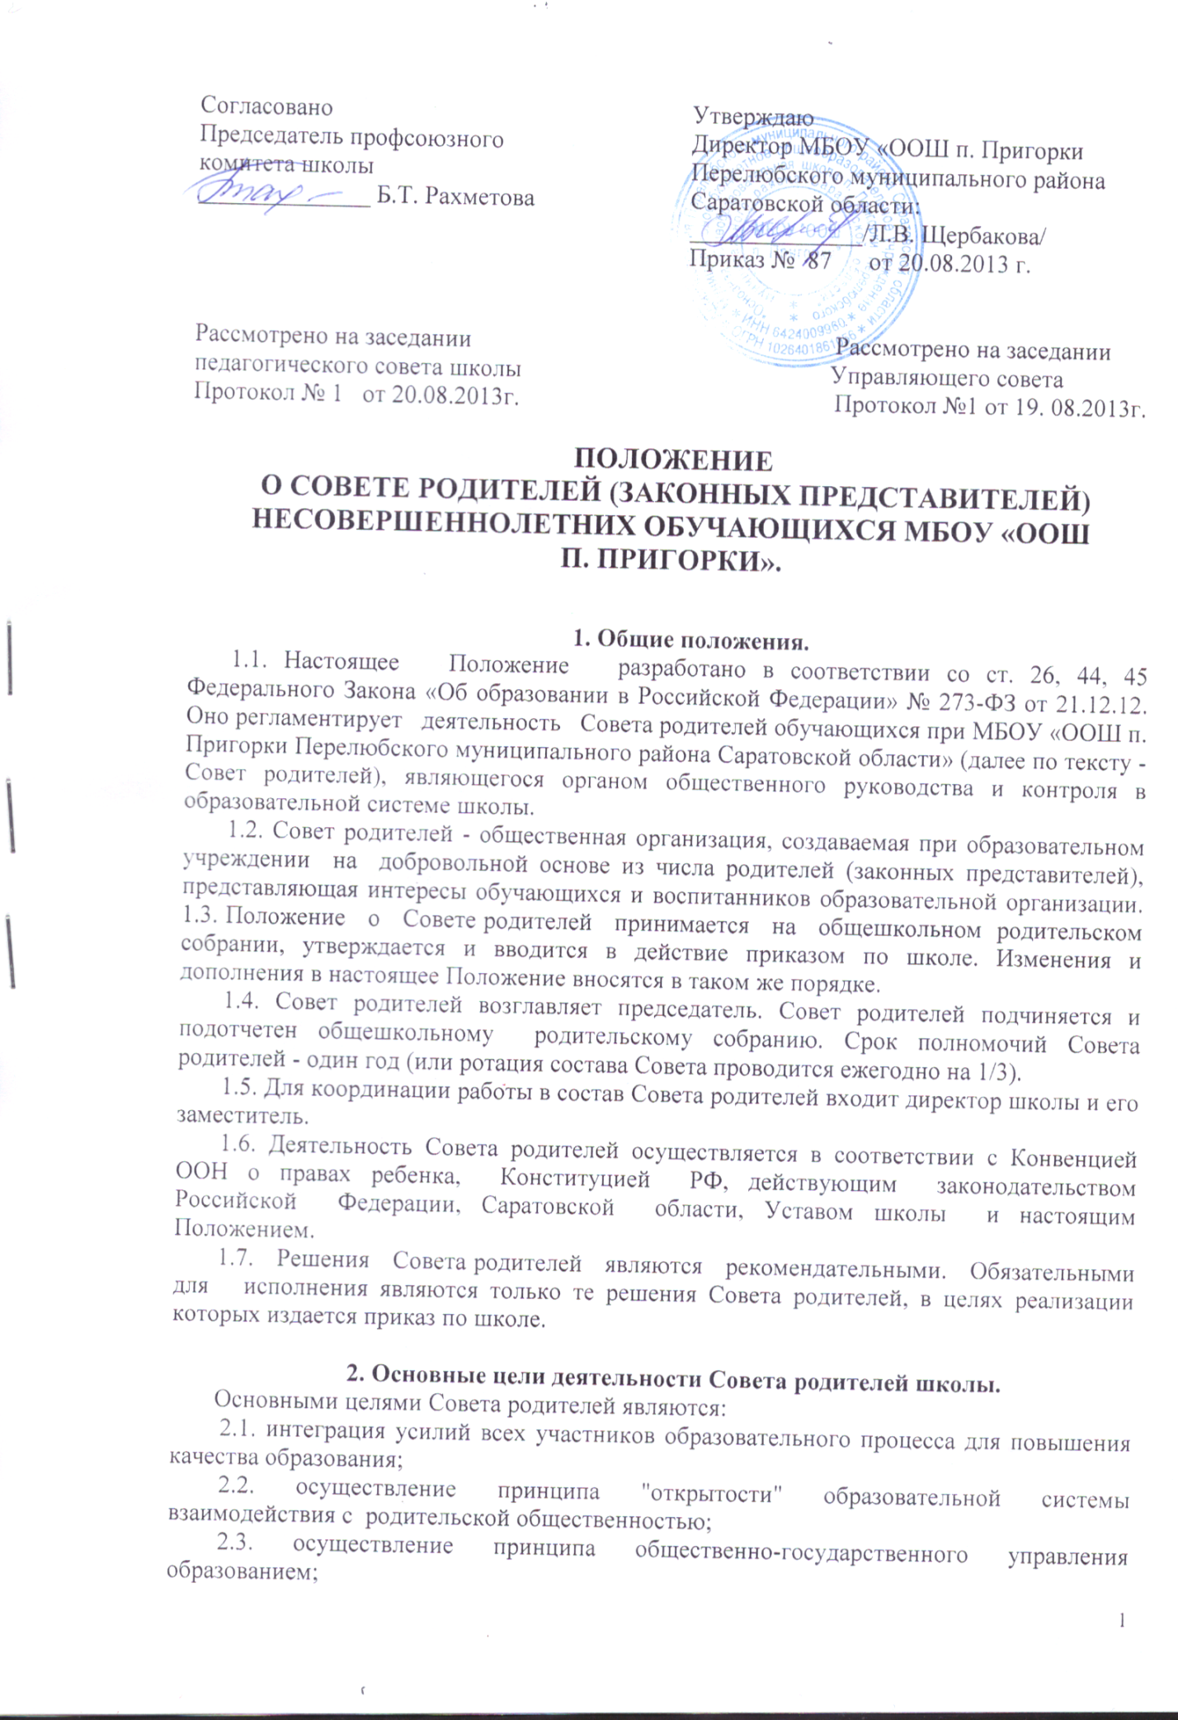

демократизация процесса образования.

3. Основные задачи деятельности Совета родителей школы.
Основными задачами Совета родителей школы являются:
3.1. определение основных направлений и координация деятельности родительской общественности по защите интересов родителей и детей;
3.2. содействие участию широкой родительской общественности в воспитательной работе с детьми в образовательной организации;
3.3. участие в разработке и обсуждении нормативных актов, затрагивающих интересы детей и подростков;
3.4. организация работы с родителями (законными представителями) обучающихся образовательной организации по разъяснению их прав и обязанностей, значения всестороннего воспитания ребенка в семье.

4. Функции Совета родителей школы.
4.1. Содействует обеспечению оптимальных условий для организации образовательного процесса.
4.2. Координирует деятельность родительской общественности классов.
4.3. Проводит разъяснительную и консультативную работу среди родителей (законных представителей) обучающихся, касающихся их прав и обязанностей.
4.4. Оказывает содействие в проведении внеклассных мероприятий.
4.5. Участвует в подготовке и проверке образовательного учреждения к новому учебному году.
4.6. Рассматривает обращения в свой адрес, а также обращения по вопросам, отнесенным настоящим положением к компетенции Совета родителей, по поручению директора школы.
4.7. Обсуждает локальные нормативные акты, затрагивающие права обучающихся, предоставляет директору школы своё мотивированное мнение.
4.8. Принимает участие в обеспечении безопасных условий осуществления образовательного процесса, соблюдения санитарно-гигиенических правил и норм.
4.9. Взаимодействует с педагогическим коллективом образовательной организации по вопросам профилактики правонарушений, безнадзорности и беспризорности среди несовершеннолетних обучающихся.
4.10. Предоставляет директору школы своё мотивированное мнение при выборе меры дисциплинарного взыскания для обучающегося.

5. Права Совета родителей.
В соответствии с компетенцией, установленной настоящим Положением, Совет родителей школы имеет право:
5.1. Вносить предложения администрации школы и получать информацию о результатах их рассмотрения.
5.2. Обращаться за разъяснениями в учреждения и организации.
5.3. Заслушивать и получать информацию от администрации образовательной организации, её органов самоуправления.
5.4. Принимать участие в обсуждении локальных актов, затрагивающих интересы обучающихся, и выражать своё мотивированное мнение.
5.5. Давать разъяснения и принимать меры по рассматриваемым обращениям.
5.6. Председатель Совета родителей может присутствовать (с последующим информированием Совета родителей) на отдельных заседаниях педагогического коллектива школы по вопросам, относящимся к компетенции Совета.
5.7. Выражать своё мотивированное мнение при выборе меры дисциплинарного взыскания для обучающегося.

6. Ответственность Совета родителей.
Совет родителей отвечает за:
6.1. Выполнение плана работы.
6.2. Выполнение решений, рекомендаций родительских собраний.
6.3. Обеспечение взаимодействия между руководством образовательной организации и родителями (законными представителями) обучающихся в вопросах семейного и общественного воспитания.
6.4. Принятие решений в соответствии с действующим законодательством.
6.5. Члены Совета родителей, не принимающие участия в его работе, по представлению председателя Совета могут быть отозваны Советом родителей образовательной организации.

7. Организация работы Совета родителей школы.
7.1. В состав Совета родителей школы входят не менее 11 человек, председатели родительской общественности.
7.2. Из своего состава Совет родителей избирает председателя (в зависимости от численного состава могут избираться заместители председателя, секретарь).
7.3. Совет родителей школы работает по разработанным и принятым им регламенту работы и плану, которые согласуются с директором школы.
7.4. Совет родителей школы собирается на свои заседания не реже 1 раза в три месяца.
7.5. О своей работе Совет родителей школы отчитывается на общешкольных родительских собраниях не реже одного раза в год.
7.6. Совет родителей школы правомочен выносить решения при наличии на заседании не менее половины своего состава. Решения принимаются простым большинством голосов.
7.7. Переписка Совета родителей по вопросам, относящимся к его компетенции, ведется от имени администрации школы, документы подписывают директор школы и председатель Совета.
7.8. Решения Совета родителей школы доводятся до родителей классов через классные родительские собрания.

8. Делопроизводство Совета родителей школы.
8.1. На заседаниях Совета секретарем ведутся протоколы, которые подписываются председателем и хранятся один год.
8.2. Ответственность за делопроизводство в Совете родителей возлагается на председателя Совета.

Данное Положение вступает в силу со дня его утверждения. Срок действия - до момента введения нового Положения.

